Contents
1.Giải thích giữa Spring và Spring boot 2
1.1 Triết lý thiết kế 2
1.2 Cấu hình (Configuration) 2
1.3 Quản lý thư viện (Dependency Management) 2
1.4 Máy chủ (Embedded Server) 2
2. Khái niệm ORM (Object-Relational Mapping) 3
2.1. Định nghĩa 3
2.2. Tại sao phải dùng ORM? 3
2.3. Ví dụ minh họa 3
1.1.1. Ví dụ 1 3
3. Entity & Mapping Annotations trong JPA 3
3.1. Entity Annotations (Định nghĩa thực thể) 3
3.2. Mapping Annotations (Định nghĩa quan hệ) 3
3.3. Ví dụ mã nguồn tổng hợp 4
1.Ảnh 1 5

1.Giải thích giữa Spring và Spring boot

1.1 Triết lý thiết kế
Spring Framework: Tập trung vào việc cung cấp các tính năng cốt lõi như Dependency Injection (DI) và Aspect-Oriented Programming (AOP). Nó rất linh hoạt nhưng yêu cầu người dùng phải tự cấu hình hầu hết mọi thứ (thường qua file XML hoặc Java Config).
Spring Boot: Được xây dựng dựa trên Spring Framework với triết lý "Convention over Configuration" (Ưu tiên quy ước hơn cấu hình). Nó tự động hóa các thiết lập phổ biến để bạn có thể chạy ứng dụng ngay lập tức.

1.2 Cấu hình (Configuration)
Spring: Bạn phải viết rất nhiều mã "boilerplate" (mã lặp lại). Ví dụ, để kết nối cơ sở dữ liệu, bạn cần cấu hình thủ công DataSource, Transaction Manager, Entity Manager...
Spring Boot: Sử dụng tính năng Auto-configuration. Nếu bạn thêm thư viện MySQL vào dự án, Spring Boot sẽ tự hiểu và cấu hình các kết nối cần thiết mà bạn không cần viết dòng code nào.

1.3 Quản lý thư viện (Dependency Management)
Spring: Bạn phải tự tìm các phiên bản thư viện tương thích với nhau (ví dụ: Spring MVC phiên bản X phải đi với Hibernate phiên bản Y). Nếu chọn sai, hệ thống sẽ báo lỗi rất khó tìm.
Spring Boot: Cung cấp các Starter Dependencies (ví dụ: spring-boot-starter-web). Bạn chỉ cần khai báo một "starter", Spring Boot sẽ tự động kéo về tất cả các thư viện liên quan với phiên bản đã được kiểm thử là hoạt động tốt với nhau.

1.4 Máy chủ (Embedded Server)
Spring: Để chạy một ứng dụng web, bạn phải cài đặt một máy chủ bên ngoài như Apache Tomcat, sau đó đóng gói ứng dụng thành file .war và deploy vào đó.
Spring Boot: Có sẵn Embedded Server (Tomcat hoặc Jetty được nhúng trực tiếp). Bạn chỉ cần chạy file .jar như một chương trình Java thông thường là ứng dụng web sẽ khởi động.
Bảng so sánh tóm tắt

Đặc điểm | Spring Framework | Spring Boot
Mục đích | Xây dựng ứng dụng Java Enterprise. | Đơn giản hóa việc phát triển ứng dụng Spring.
Cấu hình | Cấu hình thủ công (XML/Java Config). | Tự động cấu hình (Auto-configuration).
Máy chủ | Cần máy chủ bên ngoài (Tomcat, JBoss). | Máy chủ nhúng sẵn bên trong ứng dụng.
Starter | Không có, phải tự quản lý thư viện. | Có các Starter để gom nhóm thư viện.
Thời gian build | Lâu hơn do phải setup nhiều. | Rất nhanh (Ready-to-run).

2. Khái niệm ORM (Object-Relational Mapping)

2.1. Định nghĩa
ORM là một kỹ thuật lập trình dùng để ánh xạ các đối tượng (Object) trong ngôn ngữ lập trình (như Java) sang các bảng (Table) trong Cơ sở dữ liệu quan hệ (RDBMS).

2.2. Tại sao phải dùng ORM?
- Giảm thiểu code SQL: Lập trình viên có thể truy vấn, thêm, sửa, xóa dữ liệu bằng code Java thay vì viết các câu lệnh SQL dài dòng.
- Dễ bảo trì: Khi cấu trúc Database thay đổi, bạn chỉ cần cập nhật lại Model trong mã nguồn.
- Tính linh hoạt: Dễ dàng chuyển đổi giữa các hệ quản trị CSDL khác nhau (MySQL sang Oracle) mà không cần viết lại câu lệnh SQL.

2.3. Ví dụ minh họa

1.1.1. Ví dụ 1
Giả sử bạn có bảng Students trong Database. Thay vì viết: “SELECT * FROM Students WHERE id = 10;”

3. Entity & Mapping Annotations trong JPA
JPA (Java Persistence API) là một bộ tiêu chuẩn của Java cho ORM. Để thực hiện việc ánh xạ, chúng ta sử dụng các Annotations.

3.1. Entity Annotations (Định nghĩa thực thể)
Dùng để mô tả cấu trúc của một bảng dữ liệu:
- @Entity: Đánh dấu đây là một thực thể JPA. Lớp này sẽ đại diện cho một bảng trong CSDL.
- @Table: Xác định tên bảng cụ thể trong CSDL (ví dụ: @Table(name = "users")).
- @Id: Đánh dấu thuộc tính là khóa chính (Primary Key).
- @GeneratedValue: Xác định chiến lược tự động tạo giá trị cho khóa chính (như tự động tăng ID).
- @Column: Cấu hình chi tiết cho một cột (tên cột, độ dài, có được để trống hay không).

3.2. Mapping Annotations (Định nghĩa quan hệ)
Dùng để mô tả mối liên kết giữa các thực thể (bảng) với nhau:
Annotation | Giải thích | Ví dụ thực tế
@OneToOne | Quan hệ 1 - 1 | Một người có một số Chứng minh nhân dân.
@OneToMany | Quan hệ 1 - Nhiều | Một tác giả viết nhiều cuốn sách.
@ManyToOne | Quan hệ Nhiều - 1 | Nhiều nhân viên thuộc về một phòng ban.
@ManyToMany | Quan hệ Nhiều - Nhiều | Một sinh viên học nhiều môn, một môn có nhiều sinh viên.
@JoinColumn | Xác định cột khóa ngoại | Dùng để liên kết giữa hai bảng.

3.3. Ví dụ mã nguồn tổng hợp
Java
@Entity
@Table(name = "projects")
public class Project {
@Id
@GeneratedValue(strategy = GenerationType.IDENTITY)
private Long id;

@Column(name = "project_name", nullable = false)
private String name;

@ManyToOne
@JoinColumn(name = "manager_id") // Khóa ngoại liên kết tới bảng Manager
private Manager manager;
}
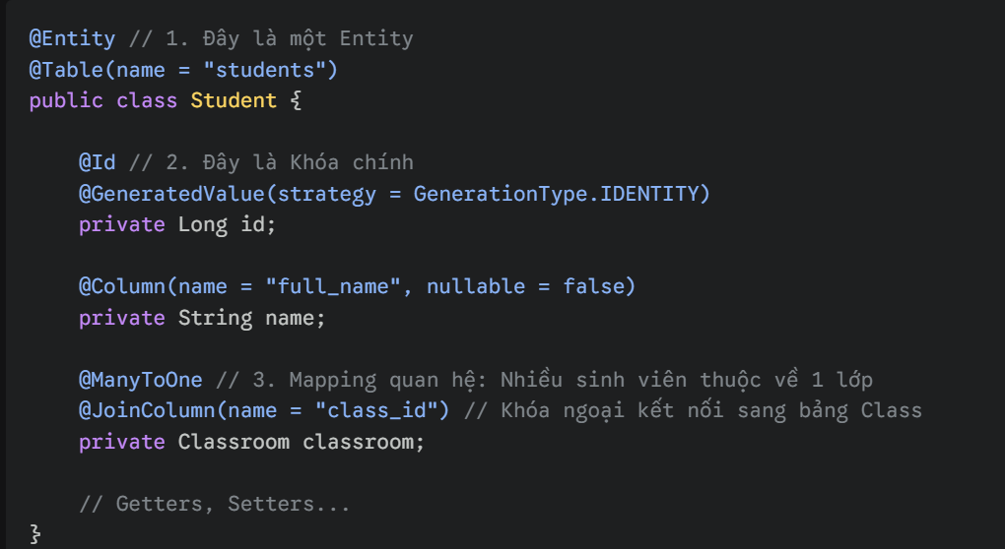

1.Ảnh 1

